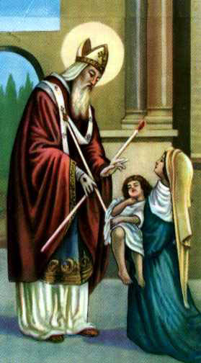 | F E S T A D I  S A N B I A G I O  3 - 5 FEBBRAIO 2017 | 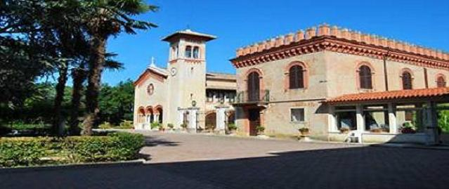

Cari Amici
E’ ormai vicina la festa di S. BIAGIO cara a tutti noi. Quest’anno, mentre sono in corso necessari lavori di manutenzione, la celebreremo accentuando particolarmente gli aspetti spirituali …

- RICORDIAMO CHE DOPO OGNI S. MESSA:
- SI BENEDICE LA GOLA CON LE CANDELE 
che ci ricordano il nostro Battesimo con questa preghiera: Per intercessione di S. Biagio, Vescovo e martire, il Signore ti liberi dal mal di gola e da ogni altro male. Amen
- PRENDIAMO E PORTIAMO A CASA un PANINO  BENEDETTO , simbolo di Gesù Pane di vita e forza per noi.

- S. Biagio, Vescovo e Martire di origine armena, può aiutarci a riscoprire, specialmente al termine dell’ ANNO SANTO, i perenni valori della FEDE, l'impegno per la pace tra i popoli e le opere di misericordia corporale e spirituale verso chi è nel bisogno.

  - PREGHIAMO COSÌ:
In questi giorni di festa, per intercessione di S. Biagio, chiediamo al Signore 3 grandi cose: Pace - Salute - Gioia Eterna.

ESAUDISCI, SIGNORE, LA TUA FAMIGLIA,
RIUNITA NEL RICORDO DEL MARTIRE SAN BIAGIO.
DONALE PACE E SALUTE NELLA VITA PRESENTE,
PERCHÉ GIUNGA ALLA GIOIA DEI BENI ETERNI. PER CRISTO NOSTRO SIGNORE. AMEN

E’ l’augurio dei religiosi di Don Orione per voi e le vostre famiglie.

INFO: tel. 0721.823.175 – 3452657330 - 3383506532
FESTA DI SAN BIAGIO 2017
PROGRAMMA

- VENERDI 3 FEBBRAIO 2017
- Ore 8. 30: SANTA MESSA
- Ore 11.00: S. MESSA IN ONORE DI S. BIAGIO
- Ore 16.30: RECITA DEL S. ROSARIO per gli ammalati
- Ore 17.00: SANTA MESSA Concelebrano i sacerdoti dell’opera D. Orione. Presiede D. Gianni Petroni – Parroco del Carmine

- SABATO 4 FEBBRAIO 2017
- Ore 11.00: S. MESSA IN ONORE DI S. BIAGIO
- Ore 16.30: RECITA DEL S. ROSARIO per gli ammalati - Ore 17.00: SANTA MESSA PREFESTIVA

- DOMENICA 5 FEBBRAIO 2017
- Ore 8.30: SANTA MESSA
- Ore 11.00: S. MESSA SOLENNE - Presiede il nostro Vescovo ARMANDO TRASARTI - Canta la Corale della Parrocchia del Carmine
- Ore 15.30: RECITA DEL S. ROSARIO per gli ammalati
- Ore 16.00: SANTA MESSA DI RINGRAZIAMENTO
Concelebrano i sacerdoti dell’opera D. Orione. Segue rinfresco per tutti. -È gradita la vostra collaborazione con un…“dolcetto”
***
- Dopo ogni celebrazione: BENEDIZIONE DELLA GOLA
- I Sacerdoti sono disponibili per le confessioni

DURANTE I GIORNI DI FESTA  (dopo le funzioni religiose)  È APERTA UNA PESCA DI BENEFICENZA… | AVVISO  SACRO

INFO: tel. 0721.823.175 – 3452657330 - 3383506532
donalesiani@gmail.com - www.sanbiagiofano.it

DONNE E UOMINI PER LA VITA
NEL SOLCO DI SANTA TERESA DI CALCUTTA
Messaggio del consiglio episcopale permanente
Per la 39 giornata nazionale per la vita - 5 febbraio 2017

- IL CORAGGIO DI SOGNARE CON DIO
Alla scuola di Papa Francesco s’impara a sognare. Spesso nelle udienze fa riferimento ai sogni dei bambini e dei giovani, dei malati e degli anziani, delle famiglie e delle comunità cristiane, delle donne e degli uomini di fronte alle scelte importanti della vita. Sognare con Dio e con Lui osare e agire! Quando il Papa commenta la Parola di Dio al mattino o quando tiene discorsi nei vari viaggi apostolici, non manca di incoraggiare a sognare in grande. È nota la sua devozione a san Giuseppe, che considera uomo del “sogno” (Cfr. Mt 1,20.24). Quando si rivolge alle famiglie, ricorda loro che il sogno di Dio “continua a realizzarsi nei sogni di molte coppie che hanno il coraggio di fare della loro vita una famiglia; il coraggio di sognare con Lui, il coraggio di costruire con Lui, il coraggio di giocarci con Lui questa storia, di costruire un mondo dove nessuno si senta solo, nessuno si senta superfluo o senza un posto”

- I BAMBINI E I NONNI, IL FUTURO E LA MEMORIA
Per Papa Francesco il sogno di Dio si realizza nella storia con la cura dei bambini e dei nonni. I bambini “sono il futuro, sono la forza, Sono quelli in cui riponiamo la speranza”; i nonni “sono la memoria della famiglia. Sono quelli che ci hanno trasmesso la fede. Un popolo che non sa prendersi cura dei bambini e dei nonni è un popolo senza futuro, perché non ha la forza e non ha la memoria per andare avanti” Educare alla vita significa entrare in una rivoluzione civile che guarisce dalla cultura dello scarto, dal crollo demografico, favorendo la difesa di ogni persona umana dallo sbocciare della vita fino al suo termine naturale.
- CON MADRE TERESA È ciò che ripete ancora oggi Santa
Teresa di Calcutta: “Facciamo che ogni bambino sia desiderato” “La vita è bellezza, ammirala. La vita è un’opportunità, coglila. La vita è beatitudine, assaporala. La vita è un sogno, fanne una realtà. La vita è la vita, difendila”. Com’è bello sognare con le nuove generazioni una Chiesa e un Paese capaci di sostenere storie di amore esemplari e umanissime, aperte a ogni vita, accolta come dono sacro di Dio
il consiglio permanente della cei
PROPOSTE DI … 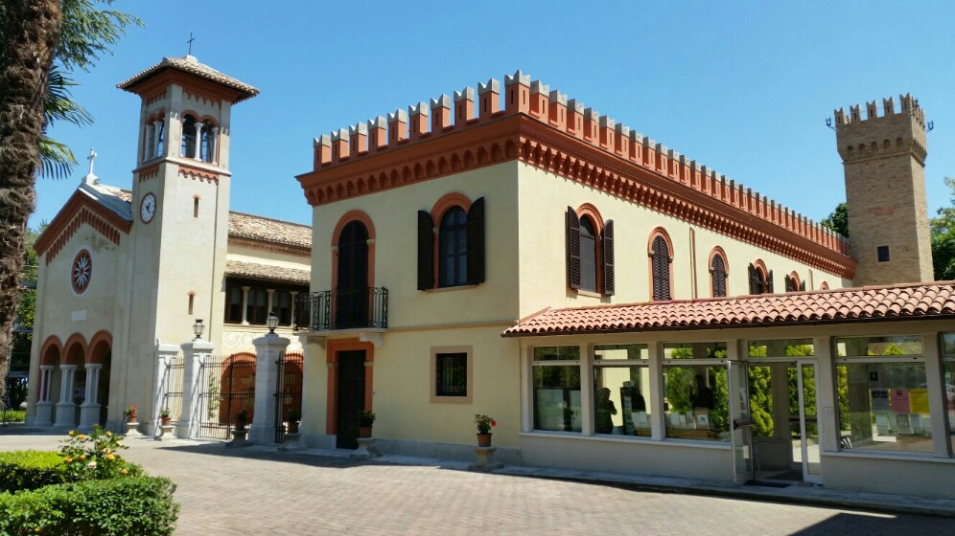 “VILLA S. BIAGIO” febbraio 2017
- OGNI DOMENICA ORE 10.30: S. MESSA. E catechesi su: LA GIOIA DELL’AMORE IN FAMIGLIA
- VENERDI 3 – DOMENICA 5: FESTA DI SAN BIAGIO

- DOMENICA 19: VIAGGIO ALLE SORGENTI Ore 9 –16: Ritiro per tutti con il Vangelo di Giovanni
- GIOVEDI 16: RITIRO PER LAICI MLO – H. 19-21- D. GENTILI

- DOMENICA 26: Laboratorio di spiritualità familiare (h.15.30 ) SANTUARIO SAN 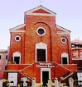 GIOVANNI BOSCO
- SABATO 11 (h.16) “Costruiamo muri o ponti?” Lectio della Lettera agli Efesini
- SABATO 25 (h.16) La famiglia: laboratorio di pace

CORSI BIBLICI 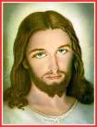 ESERCIZI SPIRITUALI
- 21 - 25 APRILE 2017 : “Goditi la vita, ma sappi che… ne devi rendere conto” (QOELET)
- 22 - 27 MAGGIO 2017: “Donna, perché piangi? “ (GIOVANNI)
- 12 - 17 GIUGNO 2017 : “E io mi sono lasciato sedurre…” Mi pento o… sono contento? (GEREMIA)
- 3 - 8 LUGLIO 2017 : “Abbattere i muri… costruire ponti” - Il compito del cristiano, oggi (EFESINI)

I corsi si svolgono in forma di “lectio” dei testi biblici e del magistero di Papa Francesco Iniziano la sera del primo giorno e terminano al mattino dell’ultimo giorno. Info e prenotazioni: donalesiani@gmail.com - www.sanbiagiofano.it

